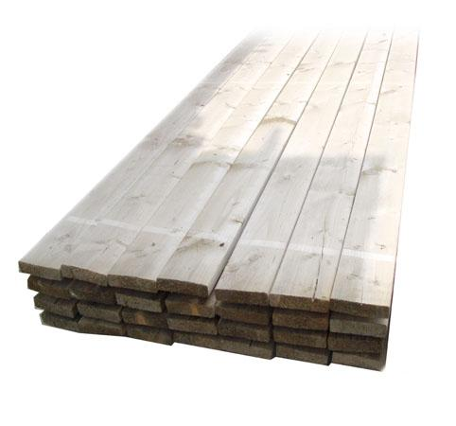
Descrizione:
Pali legno massello di pino nordico (sezione 2x8 cm,
lunghezza 400 cm) con impregnazione ecologica a
pressione che permette una protezione ottimale e
duratura del legno all'esterno.
Categoria: Legname
Codice: 32003

